**Linux系统下raid0的创建**

##### 一【实验目标】

* 学习并掌握Linux系统下创建raid0

##### 二【实验环境】

* 实验机环境：Centos 6.6
* 目标机环境： Centos 6.6
* 实验拓扑：如图1所示。

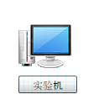

图1实验拓扑

##### 三【实验原理】

RAID 0是最早出现的RAID模式，即Data Stripping数据分条技术。RAID 0是组建磁盘阵列中最简单的一种形式，只需要2块以上的硬盘即可，成本低，可以提高整个磁盘的性能和吞吐量。RAID 0没有提供冗余或错误修复能力，但实现成本是最低的。一般用于对数据安全性要求不高的情况。

##### 四【实验步骤】

1. **增加两块实验用磁盘sdf和sdg，创建分区（以一块磁盘为例）**
2. 命令：fdisk /dev/sdf

n

p

1

1

128

w(保存)

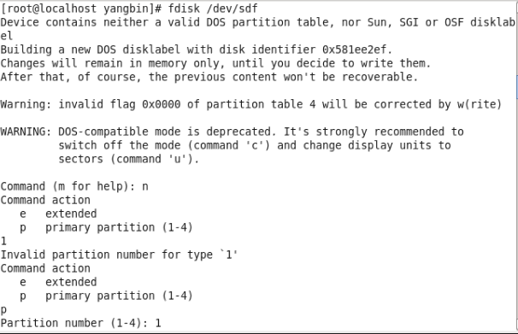

图 1

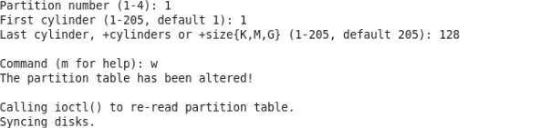

图2

1. 将类型改为Linux raid autodetect

命令：t

fd

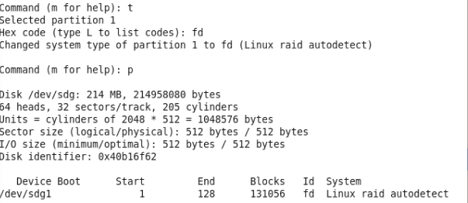

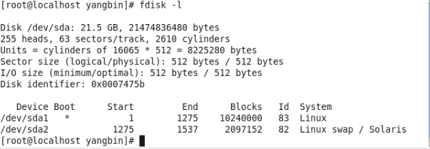

图3

1. **安装mdamd（mdadm是mutiple devices admin的简称，是Linux下一款标准的软件RAID管理工具**

命令：yum install mdadm



图3

1. **开始创建raid0**
2. 命令：mdadm –C /dev/md0 –ayes –l0 –n2 /dev/sd[f,g]1

-C:--create 创建阵列

-a:--auto 同意创建设备

-l：--level 阵列模式，这里是raid0

-n：--raid-devices 陈列中活动的磁盘数目，该数目加上备用磁盘数目等于总数目

/dev/md0:阵列设备名称

/dev/sd[f,g]1参与创建阵列的磁盘名称

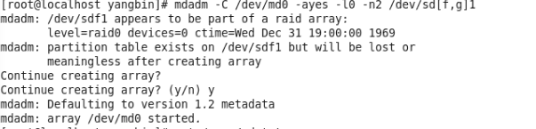

图4

1. 查看raid状态

命令：cat /proc/mdstat

mdadm –D /dev/md0

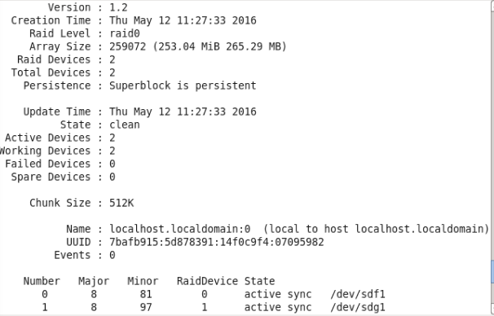

Raid Level : 阵列级别；

Array Size : 阵列容量大小；

Raid Devices : RAID成员的个数；

Total Devices : RAID中下属成员的总计个数，因为还有冗余硬盘或分区，也就是spare，为了RAID的正常运珩，随时可以推上去加入RAID的；

State : clean, degraded, recovering 状态，包括三个状态，clean 表示正常，degraded 表示有问题，recovering 表示正在恢复或构建；

Active Devices : 被激活的RAID成员个数；

Working Devices : 正常的工作的RAID成员个数；

Failed Devices : 出问题的RAID成员；

Spare Devices : 备用RAID成员个数，当一个RAID的成员出问题时，用其它硬盘或分区来顶替时，RAID要进行构建，在没构建完成时，这个成员也会被认为是spare设备；

UUID : RAID的UUID值，在系统中是唯一的；

（3）创建RAID配置文件

命令：echo DEVICE /dev/sd{f,g}1 >> /etc/mdadm.conf

madam –Ds >> /etc/mdadm.conf

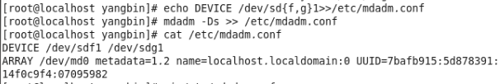

图5

1. 修改配置文件

之前生成的配置文件并不符合规范格式，我们需要将它改成规范格式

命令：vi /etc/mdadm.conf

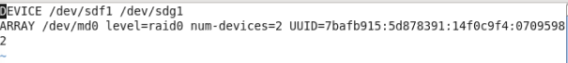

图6

1. **格式化并挂载磁盘阵列**

命令：mkfs.ext4 /dev/md0

mkdir /raid0

mount /dev/md0/raid0

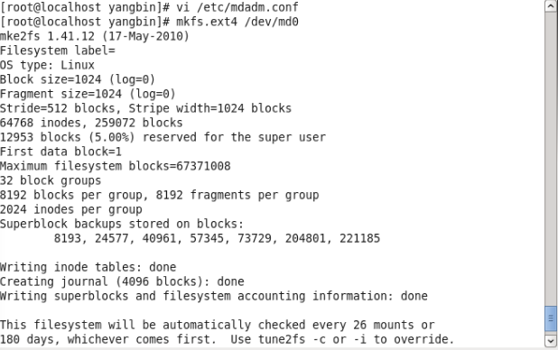

图7



图8

1. **设置开机自启动**

**将挂载信息写入/etc/fstab**

**命令：vi /etc/fstab**

